ADIEU AU LANGAGE
Réalisé par Jean-Luc Godard
Avec Héloïse Godet, Kamel Abdelli, Richard Chevallier

Le propos est simple. Une femme mariée et un homme libre se rencontrent. Ils s'aiment, se disputent, les coups pleuvent.
Un chien erre entre ville et campagne. Les saisons passent. L'homme et la femme se retrouvent. Le chien se trouve entre eux.
L'autre est dans l'un. L'un est dans l'autre. Et ce sont les trois personnes. L'ancien mari fait tout exploser.
Un deuxième film commence. Le même que le premier. Et pourtant pas. De l'espèce humaine on passe à la métaphore.
Ça finira par des aboiements. Et des cris de bébé.

Avec ADIEU AU LANGAGE, le pape de la Nouvelle Vague
signe un chef-d’œuvre novateur et singulier.
Jean-Luc Godard casse les codes du cinéma pour mieux les réinventer.
Une expérience inédite, ovationnée par la critique et consacrée par le Prix du Jury à Cannes.

le 3 décembre 2014 en DVD, Blu-ray & VOD
Matériel promotionnel disponible sur demande - Images et visuels disponibles dans l’Espace Pro via www.wildside.fr

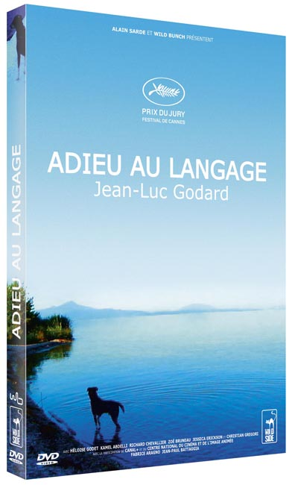

CARACTÉRISTIQUES TECHNIQUES DVD
Format image : 1.85, 16/9ème compatible 4/3 - Format son : Français DTS 5.1 & Dolby Digital 2.0 Sous-titres : Français pour Sourds & Malentendants Durée : 1h07

Prix public indicatif : 19,99 Euros le DVD

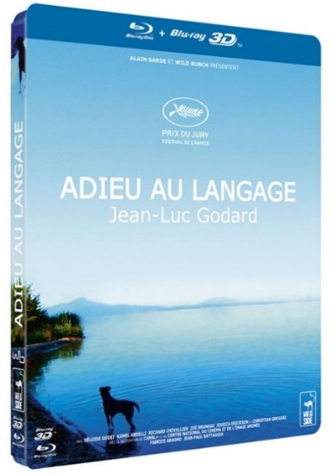

CARACTÉRISTIQUES TECHNIQUES Blu-ray
En 2D (lisible sur matériel standard) et en 3D active (lisible avec matériel adéquat : écran TV 3D et lecteur Blu-ray 3D)
Format image : 1.85 Résolution film : 1080 24p Format son : Français DTS Master Audio 5.1
Sous-titres : Français pour Sourds & Malentendants Durée : 1h09

Prix public indicatif : 24,99 Euros le Blu-ray

COMPLÉMENTS
(communs aux 2 éditions)
- Entretien avec Jean-Luc Godard (40’)
- Allemagne 9-0, moyen-métrage de Jean-Luc Godard (1h)
- Souvenir d’utopie, un court-métrage d’Anne-Marie Miéville (6’10)
- Bande-Annonce

Afin que le plus grand nombre puisse profiter de ce film,
DVD et Blu-ray proposent tous deux le Sous-titrage pour Sourds & Malentendants et l’Audiodescription pour Aveugles & Malvoyants

